**安装**

禁用防火墙和selinux

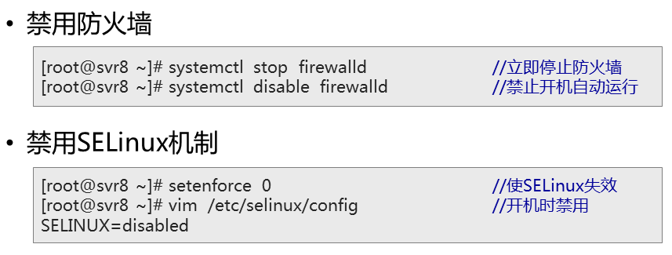

安装zabbix-agent

yum-y install zabbix-agent/*.rpm

yum list “zabbix*”

配置并启动zabbix-agent



添加服务器地址

添加服务器地址

本机的主机名

启用服务

Systemctl restart zabbix-agent

Systemctl enable zabbix-agent

**添加监控主机**

网站界面-配置-主机-创建主机

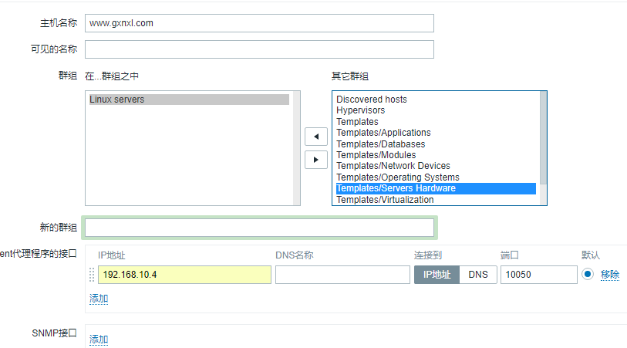

关联agent数据采集模板（模板处选择TEMPLATE OS linux 添加）

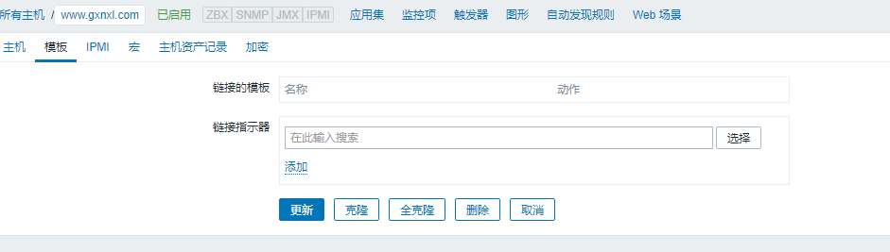

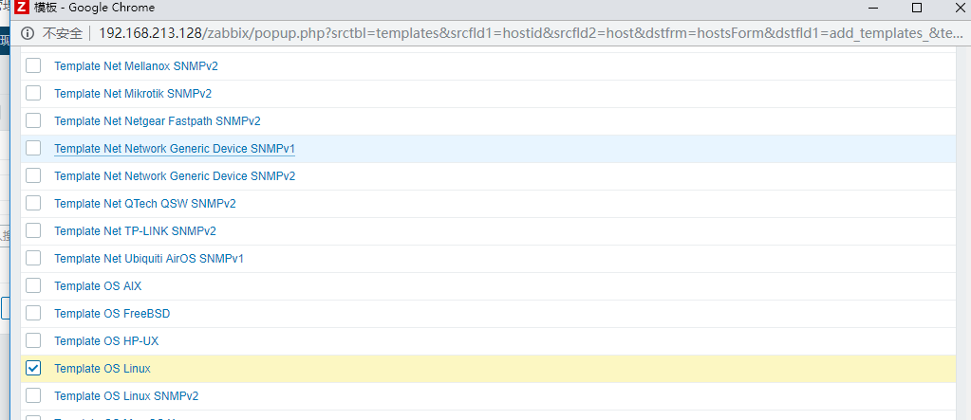

配置监控项



创建图形

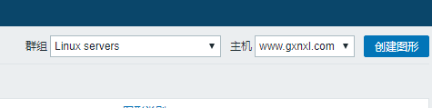

Web和数据库监控

关联HTTP监控模板



添加端口监控

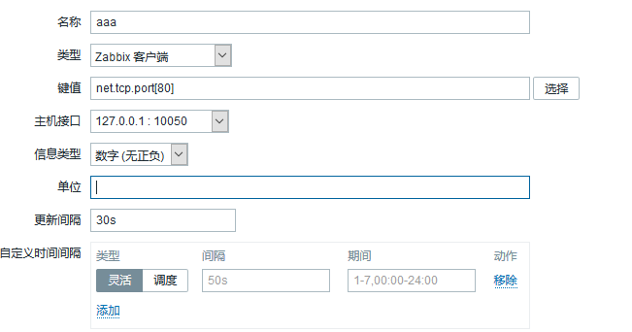

查看监控结果

创建监控图形（添加图像“WEB可用性”、“数据库可用性”）

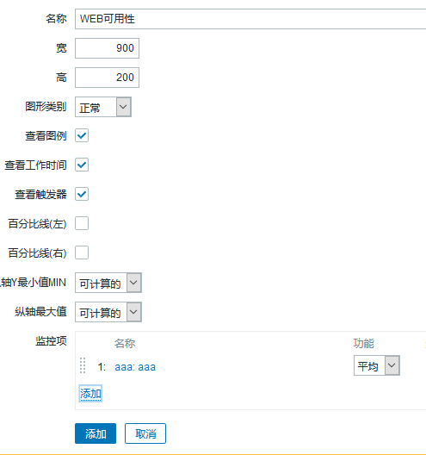

查看监控结果（检测中-图形-选择图形-展示结果）

聚合图形：将多个主机的同一类数据在同一页中显示（监测中-聚合图形-创建聚合图形）

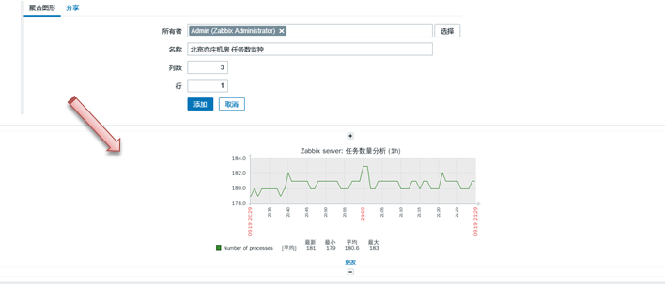

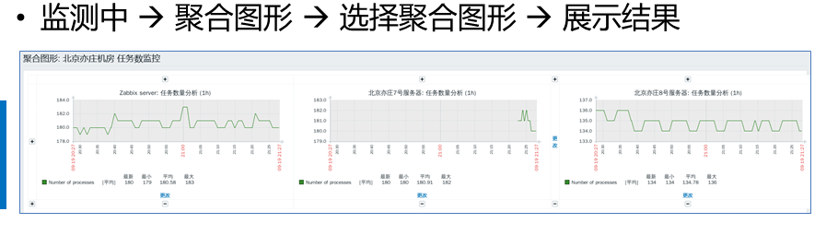

**告警与触发器**

Zabbix时间通知机制

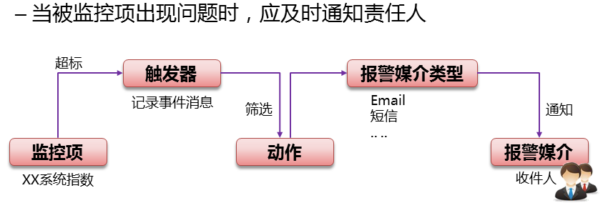

管理-报警媒介类型-email（修改为可用的电子邮件，比如本机发送

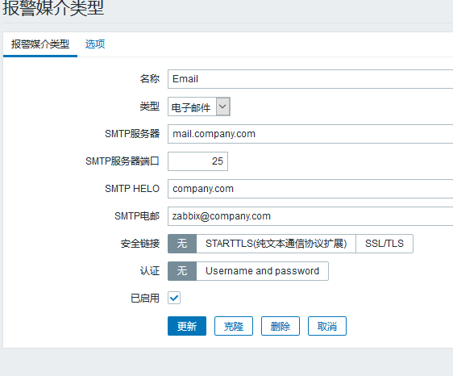

配置触发器

配置-主机-选中主机-触发器-创建触发器

发件人添加：

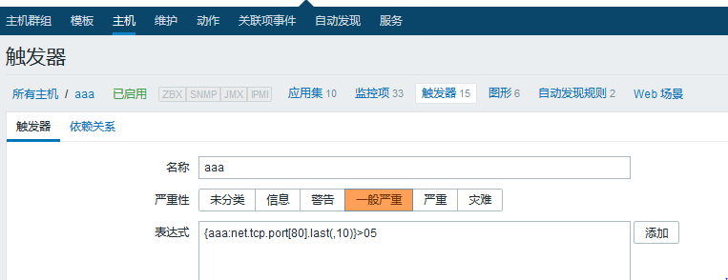



收件人添加：

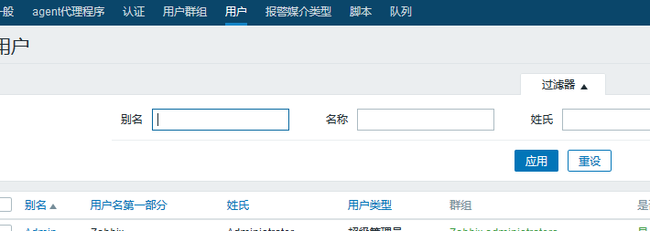

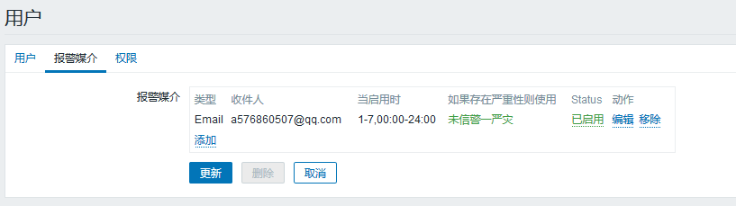

配置动作

配置-动作-创建动作

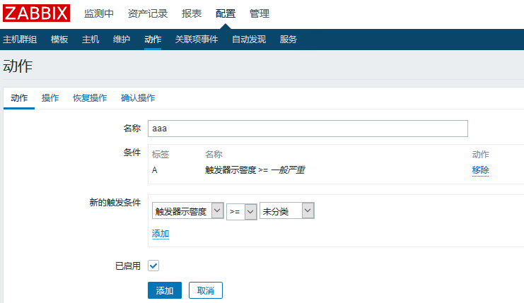

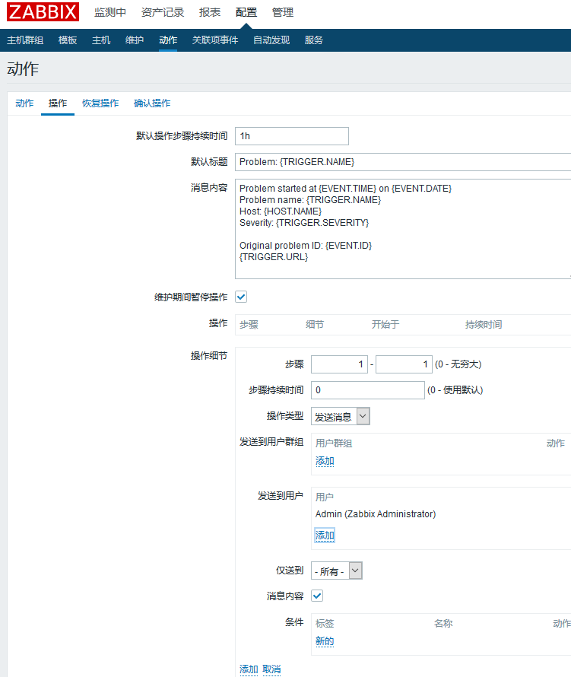

**常用的监控项**

